Замечания по Лабораторной №2
Замечание 1: приложение не работает
Было:

Стало:

Замечание 2: ГДЕ ПОЛЕ «для кого» и «стоимость» ВСЕ ТАМ ЖЕ во второй модели не дублировать поля услуг, только ид, и поля заявки+ м-м. Результат не считать, он как значение. И заполнить название организации.
Было:
Стало:
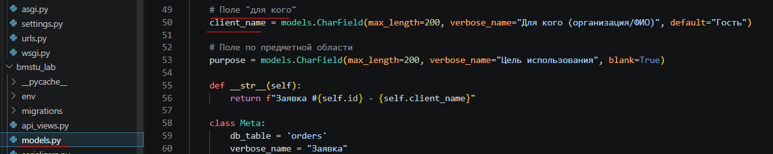
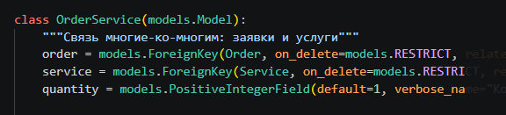
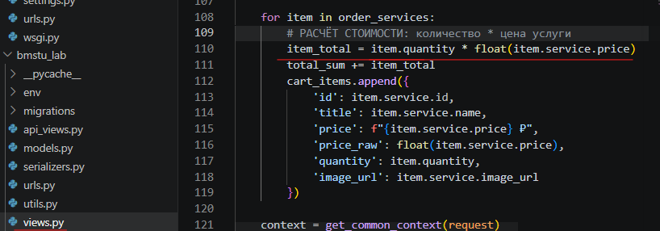
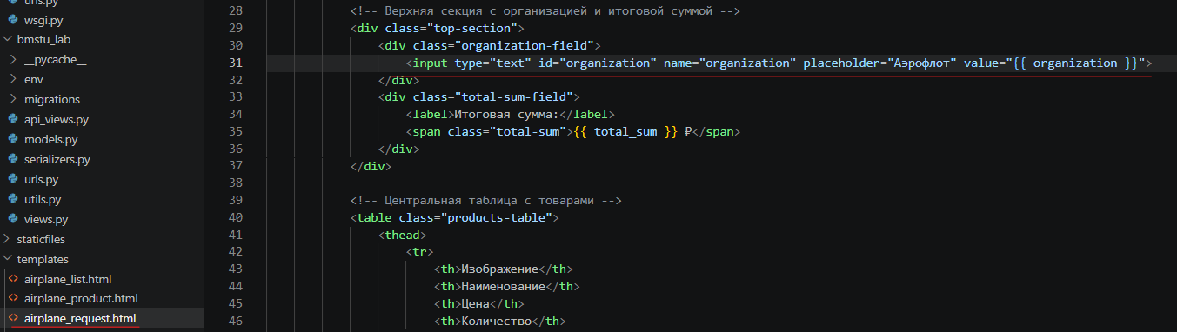

Замечание 3:
- неактивную серая когда пустая корзина.
- Показать что заявка по ид (страница) - http://127.0.0.1:8000/request/1/
- ПОКАЗАТЬ В КОДЕ никаких черных страниц, у нас всего 3 страницы по заданию и везде есть хедер. Сделать редирект
- НЕ ПИСАТЬ НИКАКИХ alert. ПОКАЗАТЬ что js удалили

Было:
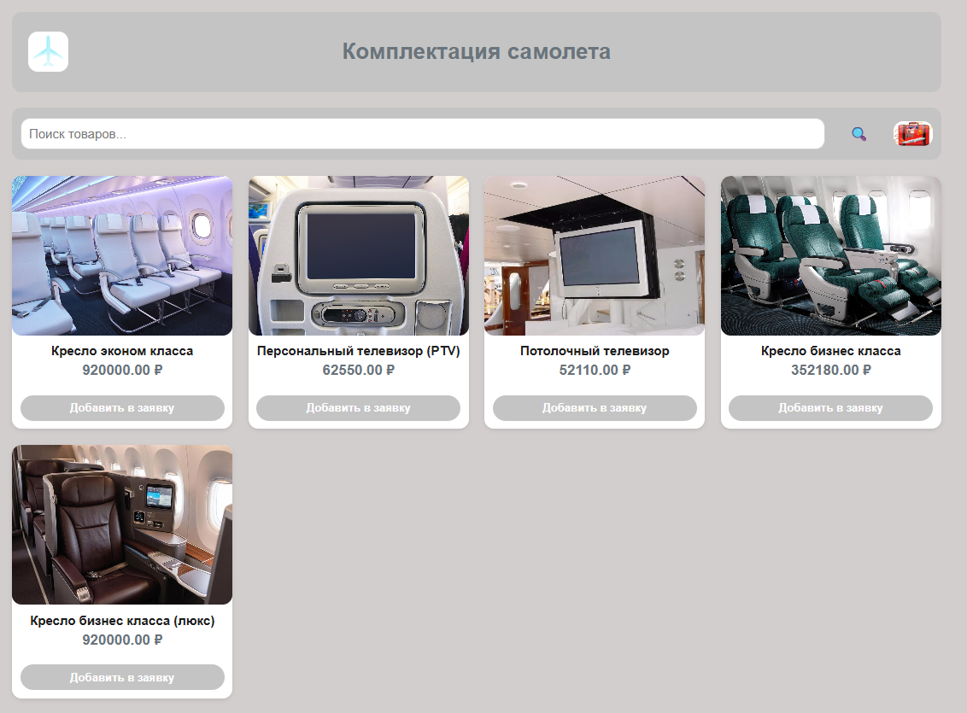

Стало:
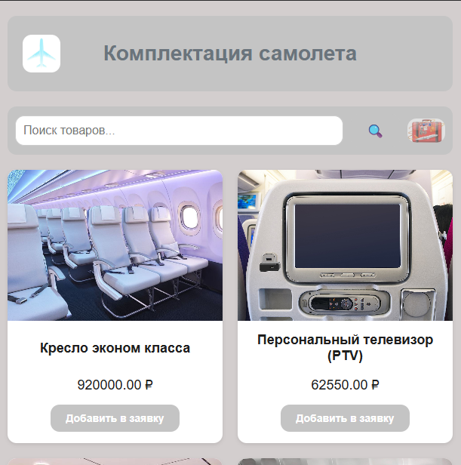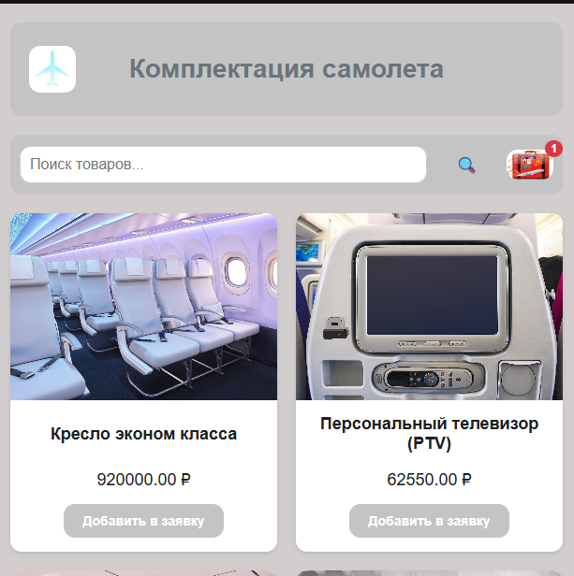
http://127.0.0.1:8000/
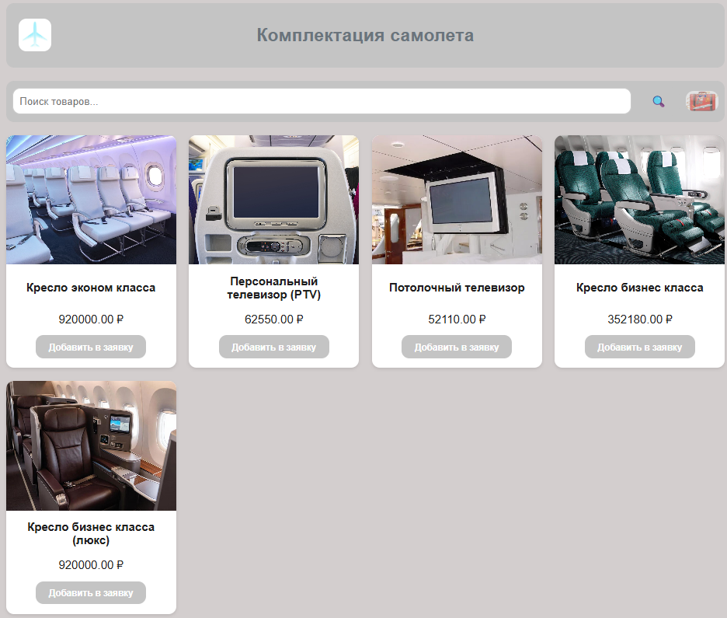
http://127.0.0.1:8000/product/1/

http://127.0.0.1:8000/request/
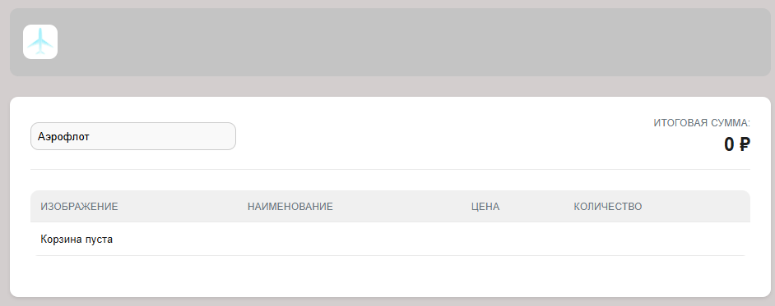

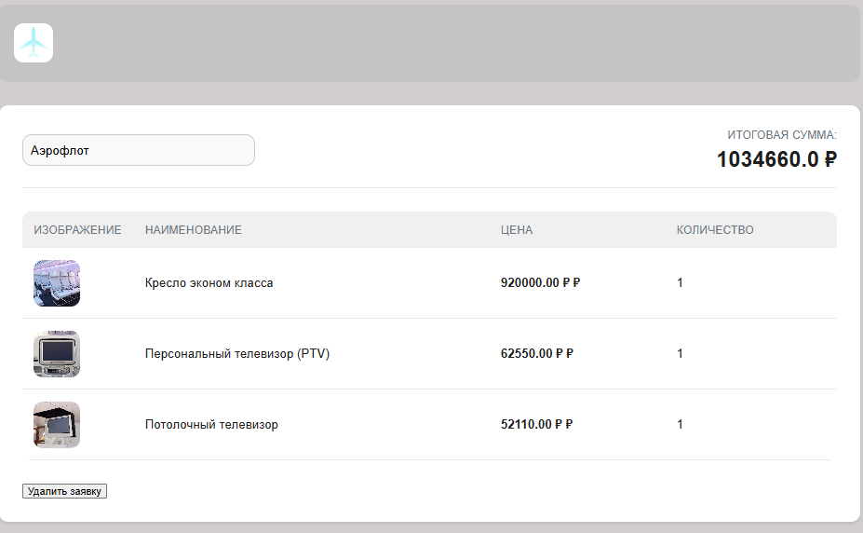
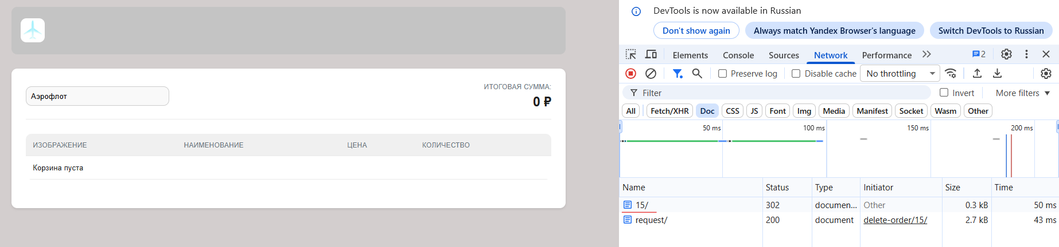
При переходе http://127.0.0.1:8000/request/15/
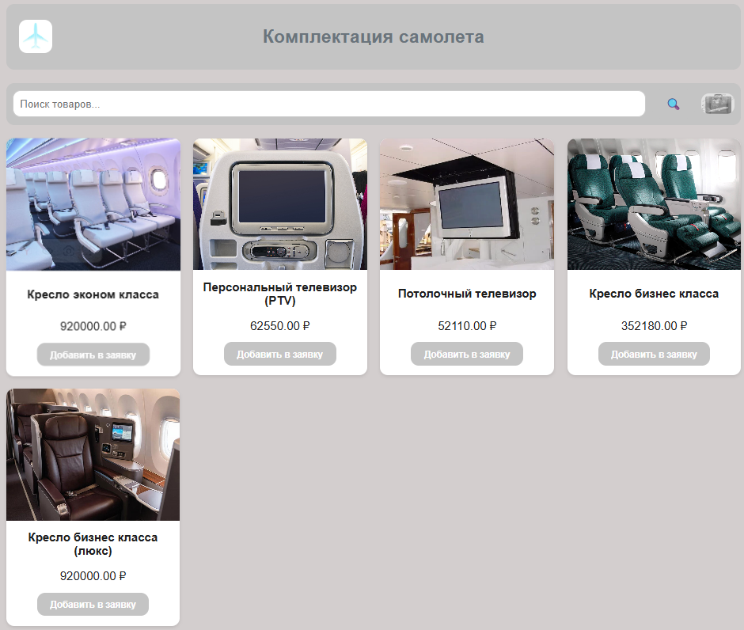
В проекте нет JS файлов
В коде нет alert() и confirm()
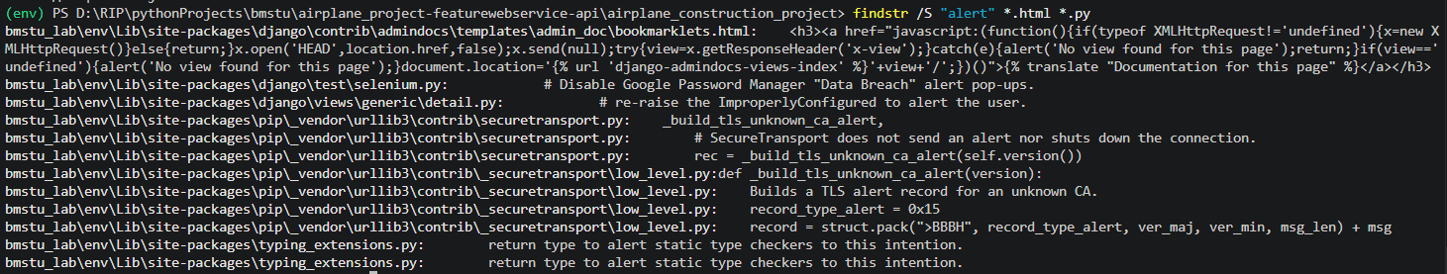
В шаблонах нет тегов <script>
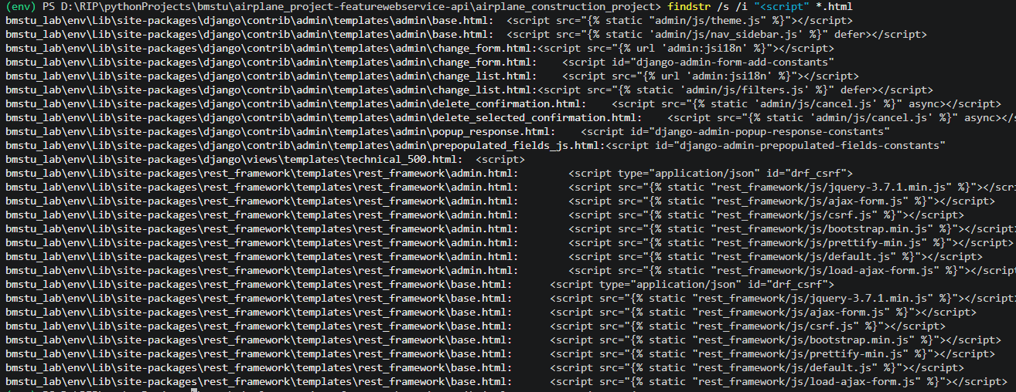
Замечание 6: ER
- ЭТО в А4 вместить невозможно, сделать компактно квадратиком
- ВООБЩЕ NULLABLE вообще нигде нет почему поля по теме не пустые в заявке и м-м? (image_url, video_url, purpose, formed_at, completed_at, moderator_id)
- 2 связи по примеру отчета с пользователем (разные) (creator и moderator)
- статус тоже дата? (status - VARCHAR)
- Где в заявке «для кого» (client_name)
- в м-м только количество СМ ВЫШЕ (order_id, service_id, quantity)
- где 4 внешних ключа? (creator_id, moderator_id, order_id, service_id)
